FORMULAIRE D’EXAMEN

- La société Jacquemmoz se porte-t-elle mieux en 2014 ? Le risque de faillite est-il écarté ? (5 points)

- Quel est l’état de la trésorerie de Jacquemmoz fin 2013 ? (5 points)

3. Dans une société de transport, quelles sont les charges fixes et les charges variables ? Donnez 2 exemples de types de charges par colonne (2 points)
Charges fixes | Charges variables

4. Répondez aux questions suivantes (8 points)
a. La société Jacquemmoz est-elle en croissance ? □ OUI □ NON
b . Prix du KM facturé par Jacquemmoz sachant que le transport routier représente 95% du chiffre d’affaire de 2013 et 34 millions de KM parcourus ……………/€ km
c. Expliquez la hausse des immobilisations corporelles en 2013 :………………….…………………….………
d. Jacquemmoz sous-traite une partie de ses services : Combien ………..% Pourquoi selon vous ? …………………………………………………………………………………………………………………………………..
f. Quelle est la stratégie choisie par Jacquemmoz pour se redresser ?....................................................................
……………………………………………………………………………………………………………………………………………………………………………………………………………………………………………………………..…………

CALCIA CIMENT (10 points)
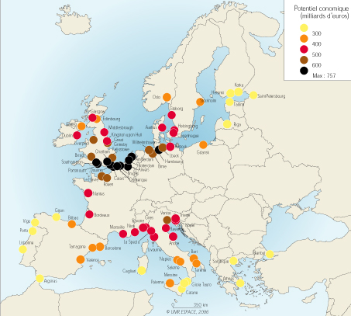
Etabli aux Pays-Bas (à Zwolle) CALCIA CIMENT fait face à une nouvelle règlementation environnementale liée à la poussière issue des sacs de ciments. L’entreprise contacte des transporteurs agrées pour le transport de ciment d’Oslo à Zwolle. Le choix du prestataire s’effectuera uniquement sur le prix. Deux sociétés soumettent des devis.
Quelle offre sera la plus intéressante ?
Quantité demandée : 100 000 /mois
KOHLER GERMANY Propose le devis suivant
Prix pour 1000 unités: 175 €
Fret pour 1000 unités: 27 €
Conditionnement pour 1000 unités: 21 €

HANSEN NORWAY Propose le devis suivant
Prix pour 10 000 unités: 1500 €
Conditionnement pour 10 000 unités: 500 €
+
Transport jusqu’au port d’Oslo 100 € par conteneur (2 conteneurs sont nécessaires pour acheminer la quantité mensuelle)
Transport maritime jusqu’à Rotterdam: 470 € par conteneur
Assurance maritime: 45 € par conteneur
Droits de douane UE: 2% du prix au débarquement Rotterdam
Manutention port de Rotterdam: 150 € par conteneur
Frais de courtier en douane: 25 € par expédition
Transport de Rotterdam à Zwolle: 100 € par container
Formalités adminis pour Calcia: 50 € par expédition

KOHLER | Prix unit | Prix/ mois | Prix/an
Prix pour 1000 unités
Prix du fret pour 1000 unités
Conditionnement pour 1000 unités

Prix au débarquement

HANSEN | Prix unit | Prix/ mois | Prix/an
Prix pour 10 000 unités
Conditionnement pour 10 000 unités
Transport port d’Oslo par conteneur
Transport maritime Oslo-Rotterdam
Assurance maritime par conteneur
Droits de douane UE 2% du prix au débarquement Rotterdam
Frais de manutention au port Rotterdam/conteneur
Frais de courtage par expédition
Frais de transport Rotterdam-Zwolle
Formalités admin. par expédition
Prix au débarquement

